臺中市市立中港高中優質化計畫你農我農特色課程
活動成果
執行單位 | 臺中市立中港高中
活動/研習名稱 | 稻草編織與蔬果種植體驗工作坊
活動/研習日期 | 111年12月3日
活動/研習地點 | 彰化縣東螺溪農場
活動/研習講師 | 張梅嬌老師
參與對象 | 參與你農我農社群及有興趣之教師
參與人數 | 實際參與人數：30人
實  施  成  果 | 活動及研習紀錄：  一、中港高中你農我農社群群長：  1、介紹講師與說明農場參訪行程  2、分享辦理此活動之目的，並讓師生們對於環境生態保護、石磨操作、稻草按摩棒製作、青江菜等菜苗種植農法有其基礎認識與實務體驗。  二、張梅嬌老師~蔬果實務栽種講解及石磨操作體驗：  1、生態多媒體教學講座  (1)環境生態解說與保護  (2)食農教育與環境教育之關係  (3)水牛照護生態解釋  (4)石磨操作、用途之講解  三、青江菜栽種解說與實作  1、灑播後用手撥動土壤使其均勻，充分澆水約3天後全部發芽。  2、生長期間要進行疏苗工作，將太密集的幼苗拔除，或移植到其他生長較差的地方。  3、子葉充分展開後可施加有機肥料，如此只要天天澆水即可，直到收成約30天左右。  四、稻草按摩棒解說與實作  1、事前需先將稻草放置於田間曬乾 (3-7 天 )，經 整理後取一束稻草以束帶綁在稻草中段  2、每次取 3-5 支稻草，從稻草底端反向對折，平均蓋住束帶並壓緊。  3、以橡皮筋綁在欲打結處將稻草束固定，橡皮筋上方處 ( 不要重疊 ) 以粽繩纏繞、綁緊。  4、打完第一個節後將橡皮筋向下方尚未綑綁處移動，重複步驟，平均綁於五處。 5、修飾稻草不平整處，放入束袋中後即完成稻草紓壓捶打棒。  五、芭樂栽種與實作體驗  (一)園地選擇與改善(二)繁殖(三)定植(四)草生栽培(五)整枝修剪(六)產期調節(七)肥培管理(八)重要病蟲害及防治
辦理活動照片
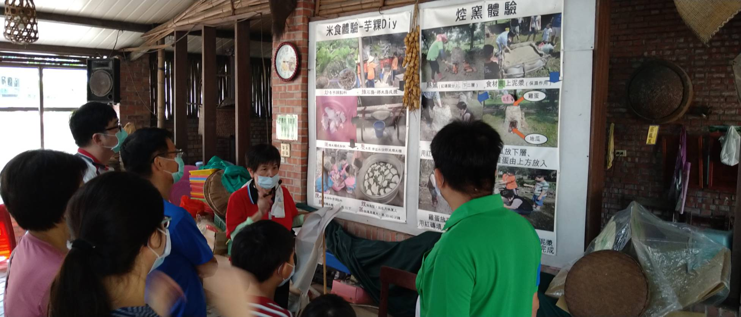 | 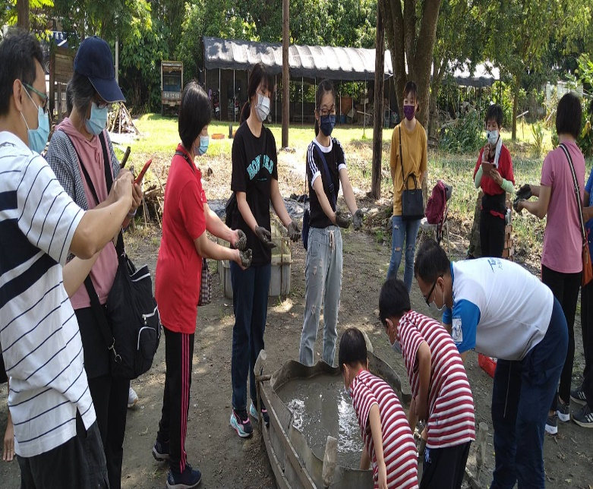
講師解說參訪行程內容 | 農場參訪體驗與泥巴實作
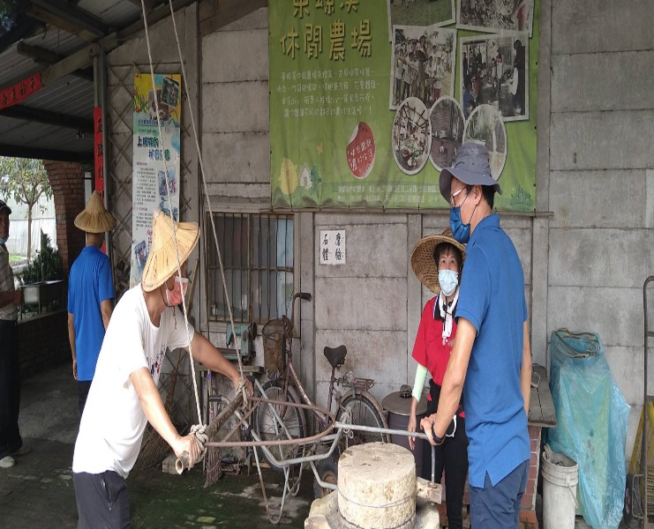 | 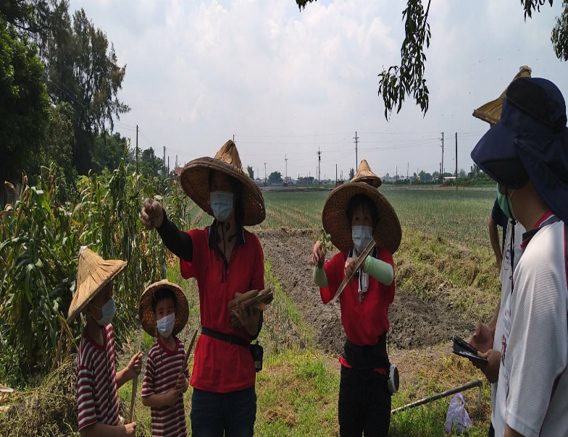
老師認真體驗石磨操作活動 | 講師分享稻草按摩棒製作過程及體驗
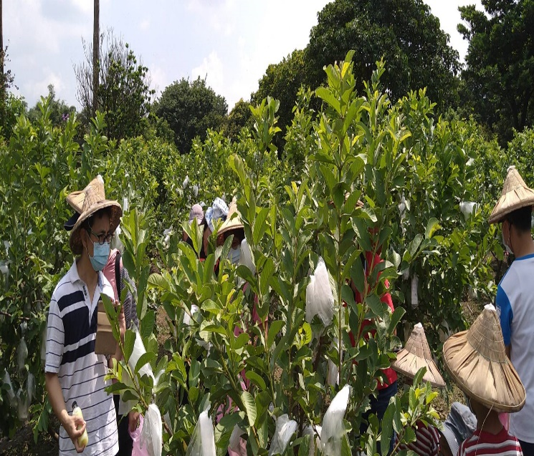 | 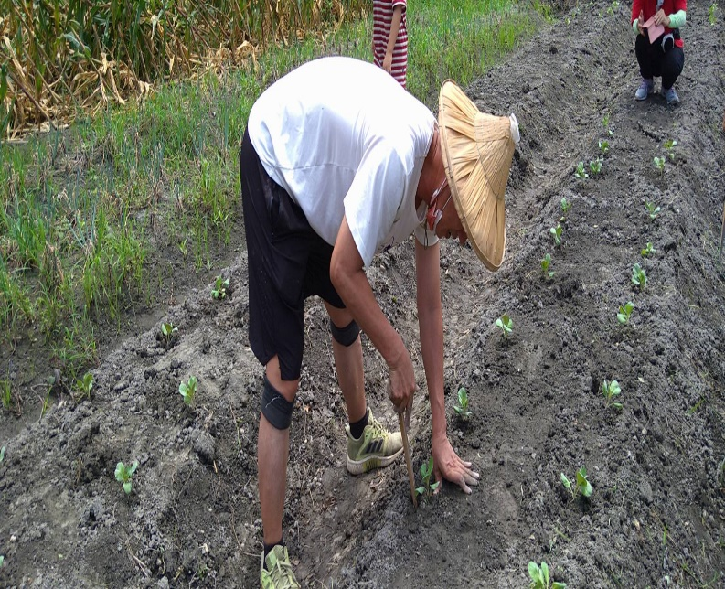
講師分享芭樂栽種講解及體驗 | 講師分享青江菜栽種講解及體驗

